北 京 公 路 学 会 信 息
2022年第18期（总第319期）
北京公路学会 2022年8月8日

北京公路学会筑养路机械专业委员会举办“矩形顶管机掘进技术交流会”

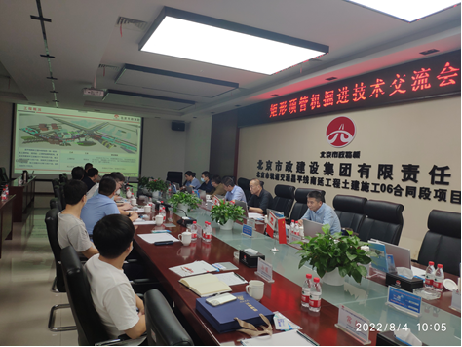
2022年8月4日，由北京公路学会主办，北京公路学会筑养路机械专业委员会、北京市政建设集团有限责任公司和中国铁建重工集团股份有限公司共同承办的“矩形顶管机掘进技术交流会” 在北京市轨道交通昌平线南延工程土建施工06合同段上清桥站项目部举办。由于疫情防控原因，会议分为线下线上同时进行，北京公路学会及筑养路机械专业委员会各委员、会员单位线下20余人、线上100余人参加了此次交流会议，并参观矩形顶管机地铁车站出入口通道施工情况；北京公路学会副理事长兼秘书长王平原莅临指导。
交流会上，北京市政建设集团有限责任公司第四工程处北京市轨道交通昌平线南延工程土建施工06合同段项目经理部盾构经理刘勇强做了“06合同段上清桥站B口通道矩形顶管技术汇报”，该项目位于上清桥站主体结构东侧，采用矩形顶管工法，施工过程横穿京藏高速主路、辅路，以及沿线污水、上水、雨水、燃气等管线，施工难度大，在克服各种不利因素情况下，主体工程仅用38天，区间通道顺利贯通。
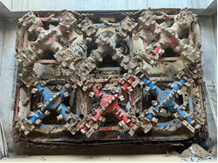
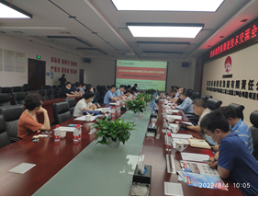
中国铁建重工集团股份有限公司掘进机设计院土压盾构研究所陈亮所长做了“矩形掘进机关键技术研究与应用技术”汇报，对矩形断面隧道发展现状，目前矩形顶管机关键技术研究与应用，以及其他新型掘进机研究与应用进行了介绍。
交流会后近距离观看了矩形顶管机施工现场，矩形顶管技术解决了传统暗挖工序作业在不良地质条件下易发生地面、路面坍塌和造成人员伤亡的难题，通过顶管机顶进系统提供的顶力，有效抵抗开挖面土压力，保证开挖面稳定，确保路面沉降满足要求。

【成果评价】 2022年8月3日，学会科技评价中心在学会508会议室召开了由招商新智科技有限公司申请的“基于GIS的集团型高速公路公司运营管理平台试验项目”的科技成果评价会。会议由学会科技评价中心委员、首发集团副总工徐志斌教高主持；项目评价小组7位专家听取了该项目组的汇报，审阅了评价资料，进行了认真的质询和讨论，认为该项目提出了适用高速公路业务的统一数字底座和新型数字化架构，构建了高速公路运营管理一体化；提出了BIM+GIS的公路全寿命周期精细化养护与智能养护决策等关键技术，实现了公路养护作业线、管理线、决策线“三线合一”的一站式数字化管理。该项目成果已应用于全国15个省市(自治区)高速公路集团公司，服务路段26个，产生了显著的社会和经济效益。
